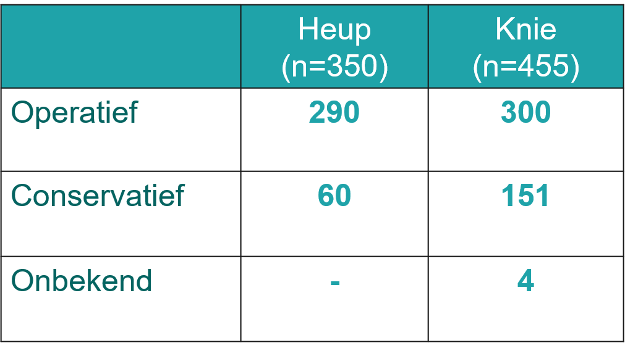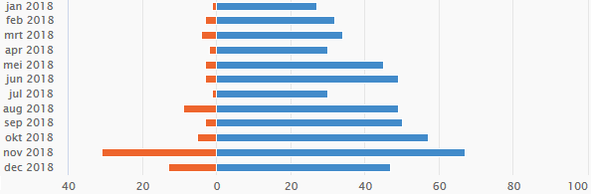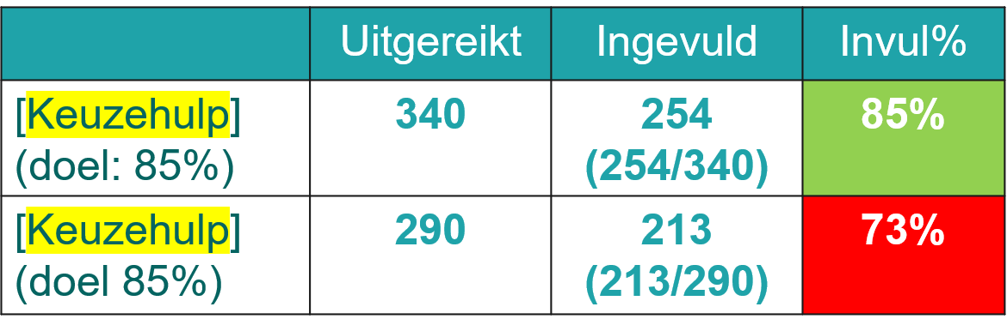

**[Informatie artsen/assistenten]**

In het PATIENT+ systeem wordt aangevinkt wat de uitkomst is van het Samen beslissen:

**[belangrijkste conclusie/constatering deze maand/kwartaal]**

[Quotes patienten, belnagrijke mededelingen, leuke informatie etc.]

**Aantal uitgereikte en ingevulde keuzehulpen in**

**[Maand/Q jaar]**

Logo ziekenhuis